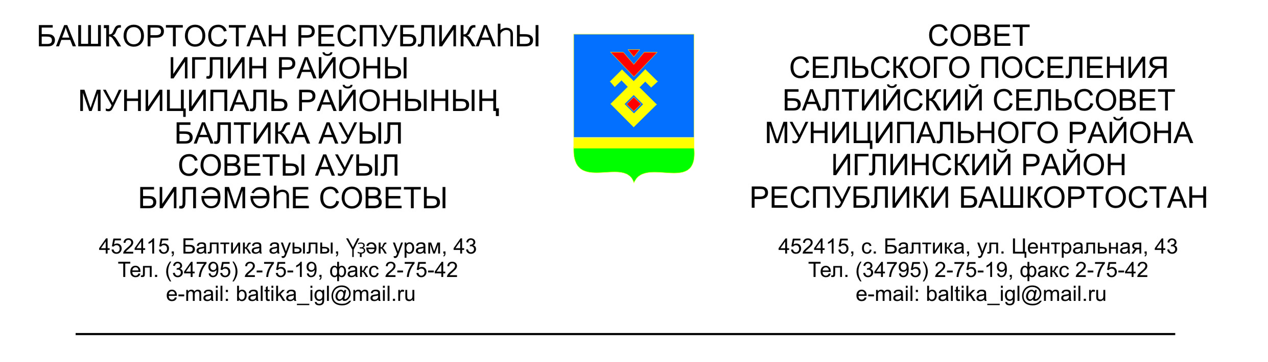
КАРАР РЕШЕНИЕ

«19» сентябрь 2023 й. №08 «19» сентября 2023 г.

Об избрании главы сельского поселения Балтийский сельсовет муниципального района Иглинский район
Республики Башкортостан

В соответствии с частью 2 статьи 36 Федерального закона «Об общих принципах организации местного самоуправления в Российской Федерации», статьей 11.4 Закона Республики Башкортостан «О местном самоуправлении в Республике Башкортостан», частью 2 статьи 19 Устава сельского поселения Балтийский сельсовет муниципального района Иглинский район Республики Башкортостан и статьей 6 Регламента Совета сельского поселения Балтийский сельсовет муниципального района Иглинский район Республики Башкортостан Совет сельского поселения Балтийский сельсовет муниципального района Иглинский район Республики Башкортостан решил:
избрать Бугвин Ирину Михайловну, депутата от избирательного округа №6, главой сельского поселения Балтийский сельсовет муниципального района Иглинский район Республики Башкортостан.

Председательствующий на заседании Совета
сельского поселения Балтийский сельсовет
муниципального района Иглинский район
Республики Башкортостан Бычковская О.В.

